

ΔΕΥΤΕΡΟΒΑΘΜΙΑ ΕΚΠΑΙΔΕΥΣΗ
Ο λαθρεπιβάτης
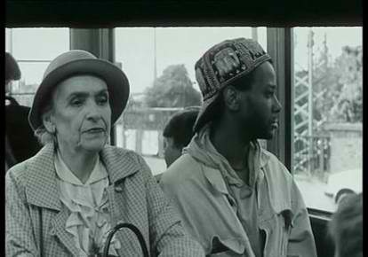 | Σκηνοθεσία: Pepe Danquart  Σενάριο: Pepe Danquart  Ηθοποιοί: Paul Outlaw, Senta Moira  Παραγωγή: Dr. A. Kitzler  Διεύθυνση Φωτογραφίας: Ciro Cappellari  Διάρκεια: 10΄
Καταδίκη του καθημερινού ρατσισμού μέσα από μια ιστορία σε ένα τραμ. Η δεκάλεπτη ταινία του γερμανού σκηνοθέτη Pepe Danquart, Schwarzfahrer (μεταφραζεται ως «λαθρεπιβάτης» όμως κατά λέξη σημαίνει «μαύρος αναβάτης») βραβεύτηκε με το Oscar καλύτερης ταινίας μικρού μήκους το 1993.
Η ταινία ξεκινά με μια γνώριμη για τα ελληνικά δεδομένα σκηνή: ένας νεαρός μαύρος μπαίνει σε τραμ, μια ηλικιωμένη γυναίκα αρχίζει να του φαίρεται άσχημα και μονολογώντας προσβάλλει συνεχώς τόσο τον ίδιο όσο και τους υπόλοιπους μετανάστες στο βαγόνι. Οι επιβάτες παρακολουθούν σιωπηλοί τα γεγονότα. Στο τέλος, ο νεαρός θα πάρει την εκδίκησή του...

Ανάμεσα στους τοίχους
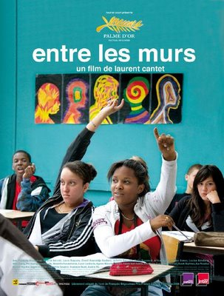 | Σκηνοθεσία: Laurent Cantet  Σενάριο : Francois Begaudeau  Ηθοποιοί: Francois Begaudeau  Διάρκεια: 128΄
Ο Φρανσουά και οι καθηγητές συνάδελφοι του, προετοιμάζονται για την καινούργια σχολική χρονιά, στο γυμνάσιο μιας σκληρής, εργατικής συνοικίας. Οπλισμένοι με τις καλύτερες προθέσεις, δεν πτοούνται από τις δύσκολες συνθήκες εργασίας και θα προσπαθήσουν με όλες τους τις δυνάμεις να μεταδώσουν γνώση, στους μαθητές τους. Κουλτούρες και συμπεριφορές έρχονται σε αντιπαράθεση μέσα στη τάξη, σε έναν μικρόκοσμο που αντιπροσωπεύει τη Γαλλία του σήμερα. Οι μαθητές είναι διασκεδαστικοί αλλά και δύστροποι. Αυτό μπορεί να υπονομεύσει τον ενθουσιασμό των χαμηλόμισθων καθηγητών. Ο Φρανσουά επιμένει να διατηρεί στη τάξη μια ατμόσφαιρα σεβασμού και αξιοπρέπειας. Απορρίπτει τη σοβαροφάνεια και τον αυταρχισμό. Είναι σε ακραίο βαθμό ειλικρινής και αυτό είναι πρωτόγνωρο για τους μαθητές. Όμως έρχεται μια στιγμή που οι αρχές που έχει επιβάλει στη τάξη του δοκιμάζονται, όταν ένας μαθητής αμφισβητεί τις μεθόδους του.

Μαθήματα Αμερικανικής Ιστορίας
 | Σκηνοθεσία: Tony Kaye  Σενάριο: David McKenna  Ηθοποιοί: Edward Norton Edward Furlong Beverly D'Angelo  Διάρκεια: 115'
Το θέμα των φυλετικών διακρίσεων έχει απασχολήσει (και συχνά ταλαιπωρηθεί από) πολλές ταινίες στο βάθος του χρόνου. Ελάχιστες ωστόσο έχουν κατορθώσει έστω να προσεγγίσουν την επιδραστικότητα και αμεσότητα της δημιουργίας του Tony Kaye. Παρά τις όποιες αφέλειες και ευκολίες που επιλέγονται σεναριακά, η αμεσότητα του λόγου και της σύγχρονης θεματικής προσδένουν το θεατή στο άρμα της και τον απελευθερώνουν τελικά ζαλισμένο, σοκαρισμένο και προβληματισμένο. Οι ασπρόμαυρες εικόνες πλημμυρίζουν από σκληρότητα και μίσος και η ανάγκη του μικρού Ντανι να παραθέσει τις απόψεις του για το ρατσισμό μέσα από τη ζωή του μετανοημένου πρώην αρχι-Ναζιστή αδελφού του γίνεται η αφορμή για ένα μάθημα ζωής τόσο για τον ίδιο όσο και για το θεατή. «Η ζωή είναι πολύ μικρή για να την περάσεις οργισμένος». Πόσο καλύτερο επιχείρημα θα μπορούσε να παραθέσει κανείς; Κατάλληλο για μαθητές Λυκείου (15 ετών και άνω).

Guess Who's Coming To Dinner
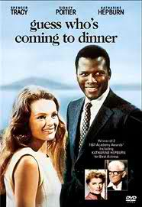 | Σκηνοθεσία: Stanley Kramer  Σενάριο: William Rose  Ηθοποιοί: Spencer Tracy, Sidney Poitier and Katharine Hepburn  Διάρκεια: 108΄
Η μονάκριβη κόρη ενός ώριμου, ευκατάστατου ζευγαριού επιστρέφει σπίτι μετά από ένα ταξίδι. Μαζί της φέρνει και τον αγαπημένο της, έναν διάσημο, καταξιωμένο γιατρό, τον οποίο γνώρισε και ερωτεύτηκε παράφορα κατά τη διάρκεια της σύντομης απουσίας της. Σκοπός της από κοινού άφιξης είναι να ανακοινώσουν την επιθυμία τους να παντρευτούν το συντομότερο δυνατό. Μία μικρή λεπτομέρεια, ωστόσο, φαίνεται να κηλιδώνει την τέλεια εικόνα: ο επίδοξος γαμπρός είναι μαύρος. Οι εμβρόντητοι γονείς, ένας προοδευτικός ιερέας, η επίσης έγχρωμη υπηρέτρια και οι γονείς της πέτρας του σκανδάλου θα προσπαθήσουν μέσα σε ένα απόγευμα να λύσουν όσα μία ολόκληρη κοινωνία δεν κατάφερε να ξεμπερδέψει για αιώνες. Η δύναμη της αγάπης θα αναμετρηθεί με τις κοινωνικές συμβάσεις και μία συντηρητική γενιά θα νιώσει τα θεμέλιά της να κλονίζονται από τις νέες, ριζοσπαστικές απόψεις.

Το Σχολείο (Ντοκιμαντέρ)
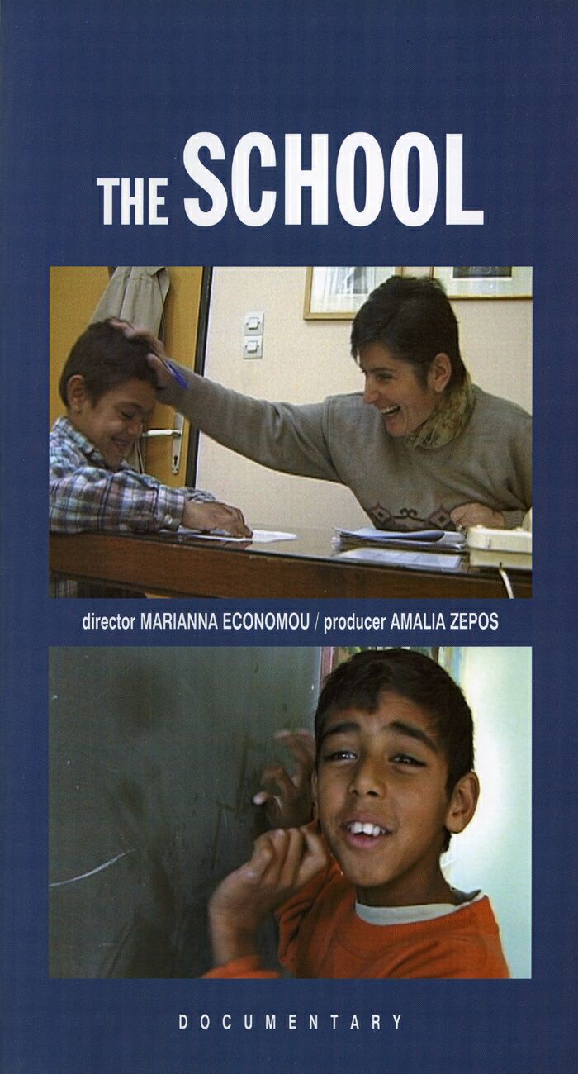 | Σκηνοθεσία: Μαριάννα Οικονόμου  Σενάριο : Μαριάννα Οικονόμου, Αμαλία Ζέππου  Διάρκεια: 55΄
Στο 87ο δημοτικό στο Γκάζι, τα μισά περίπου παιδιά είναι Τουρκόφωνοι Μουσουλμάνοι από τη Θράκη. Σε ένα κλίμα πολιτικών και κοινωνικών προκαταλήψεων μια ομάδα εκπαιδευτικών προσπαθεί να στήσει ένα κανονικό σχολείο. Παρακολουθώντας για ένα ολόκληρο χρόνο τη ζωή του σχολείου και της γειτονιάς, το ντοκιμαντέρ αναδεικνύει μέσα από προσωπικές ιστορίες τον προβληματισμό γύρω από την αποδοχή του "άλλου".

Viva Cuba
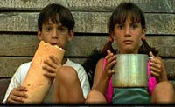 | Σκηνοθεσία: Juan Carlos Cremata Malberti  Σενάριο: Juan Carlos Cremata Malberti  Ηθοποιοί: Jorgito Milo Avila,  Malu Tarrau Broche,  Luisa Maria Jimenez Rodriquez  Albertico Pujols Acosta  Larisa Vega Alamar  Διάρκεια: 80΄
Ο Jorgito με τη Malu είναι δυο μικρά γειτονόπουλα σε μια γειτονιά της Αβάνας. Παρόλο που προέρχονται από διαφορετικό κοινωνικό και οικονομικό περιβάλλον, έχουν ορκιστεί ο ένας στον άλλον αιώνια φιλία. Όταν λοιπόν η ιδιαίτερη σχέση τους μπαίνει σε κίνδυνο εξαιτίας της αυταρχικότητας και των προκαταλήψεων των «μεγάλων», οι δύο μικροί φίλοι θα το σκάσουν μαζί από το σπίτι, προς αναζήτηση της μοναδικής λύσης, η οποία βρίσκεται στο ανατολικό άκρο της Κούβας!

Ακαδημία Πλάτωνος
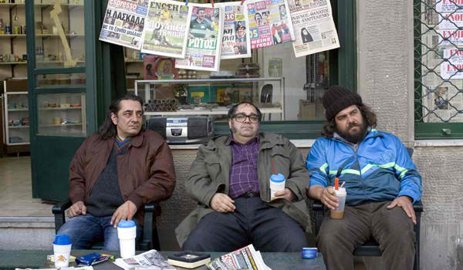 | Σκηνοθεσία: Φίλιππος Τσίτος  Σενάριο: Αλέξης Καρδαράς, Φίλιππος Τσίτος  Ηθοποιοί: Αντώνης Καφετζόπουλος, Anastas Kozdine, Τιτίκα Τσιριγκούλη, Γιώργος Σουξές, Κωνσταντίνος Κορωναίος, Παναγιώτης Σταματάκης, Μαρία Ζορμπά.  Διάρκεια: 103΄
O Σταύρος, ένας σαραντάρης άνδρας, είναι ένας ξενοφοβικός ψιλικατζής στην Ακαδημία Πλάτωνος, ο οποίος περνά όλη του την ημέρα καθισμένος έξω από το μαγαζί μαζί με τους φίλους του, σχολιάζοντας οποιονδήποτε περνά από μπροστά τους. Γνωρίζοντας ελάχιστα για το πραγματικό παρελθόν του μία μέρα θα ανακαλύψει πως όχι μόνο έχει αδελφό, αλλά πως ο αδελφός του είναι Αλβανός. Οι φίλοι του ξαφνικά αρχίζουν να τον κοιτούν με μισό μάτι και ο ίδιος ο Σταύρος μοιάζει να μην είναι σίγουρος για τίποτα στη ζωή του. Βραβείο αντρικής ερμηνείας, βραβείο οικουμενικής επιτροπής και βραβείο επιτροπής Νέων στο φεστιβάλ του Λοκάρνο.

Η λίστα του Σίντλερ
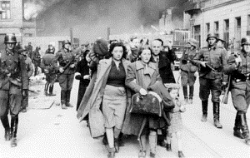 | Σκηνοθεσία: Steven Spielberg  Σενάριο: Steven Zaillian, Thomas Keneally  Ηθοποιοί: Liam Neeson, Ralph Fiennes and Ben Kingsley  Διάρκεια: 195΄
Η «Λίστα του Σίντλερ» είναι ένα κινηματογραφικό αριστούργημα και ένα από τα πλέον τιμημένα φίλμς όλων των εποχών. Η ταινία παρουσιάζει την αληθινή ιστορία του αινιγματικού Όσκαρ Σίντλερ, μέλους του ναζιστικού κόμματος, , που έσωσε την ζωή σε περισσότερους από 1100 Εβραίους, κατά την διάρκεια του ολοκαυτώματος. Είναι ο θρίαμβος του ανθρώπου που έκανε την διαφορά και το οδοιπορικό όσων επέζησαν εξ αιτίας του μέσα από αυτή τη μαύρη σελίδα της παγκόσμιας Ιστορίας.

